***«Компетентностный подход на уроках русского языка и литературы»***

***М.А.Пирожкова***

***преподаватель русского язык***

***и литературы***

***МОУ «СОШ № 111»г.Перми***

Школьное образование в современных условиях призвано обеспечить функциональную грамотность и социальную адаптацию обучающихся на основе приобретения компетентностного опыта в сфере учения, познания, профессионального выбора, личностного развития. Это определяет направленность целей обучения на формирование компетентностной личности, способной к жизнедеятельности и самоопределению в информационном обществе, ясно представляющей свои потенциальные возможности, ресурсы и способы реализации выбранного жизненного пути.

Необходимо основательно продумать тематическое планирование, оно должно быть предназначено для определения оптимальных путей реализации образовательной, развивающей и воспитательной функций, опирающихся на жизненный опыт учащихся. Планирование, составленное мною, ориентировано на конкретный класс, с высоким уровнем развития.

Система уроков в тематическом планировании представлена дидактической моделью обучения и педагогическими средствами, отражающими модернизацию основ учебного процесса, их переориентацию на достижение конкретных результатов в виде сформированных умений и навыков учащихся, обобщенных способов деятельности.

Приведем пример конкретного урока. Урок изучения нового материала по теме «Что такое речь?»(5 класс по учебнику М.М.Разумовской)

Цели урока:1.Сформировать понятие о речевом общении как любом взаимодействии между людьми с помощью языка, выяснить условия , необходимые для речевого общения. 2.Развивать навыки устного и письменного общения.

3.Научить поддерживать контакт в общении, соблюдая нормы и правила общения.

Оборудование урока: фотографии класса(слайд-презентация)

Ход урока.

1. Беседа «Что такое речь?

Скажите, пожалуйста, сколько человек может прожить без еды?

А без воды? Как вы думаете , можно ли обойтись без общения?

1. Групповая работа.

Объединитесь, пожалуйста, в группы и постарайтесь выполнить задания.

Задание 1.Ответьте на вопросы:1.Что такое общение? 2.Что необходимо, чтобы общение состоялось? 3.Какую роль играет в общении язык? Выберите слайды, где, по вашему мнению, люди находятся в ситуации общения.Аргументируйте свой выбор.

Выводы: 1.Главная задача языка – быть средством общения, т.е средством обмена мыслями, информацией.2. Общение– взаимодействие между людьми посредством языка(чтение, письмо)(Можно попросить достать сотовый телефон и отправить СМС-сообщение друг другу или учителю)

* Общение предполагает наличие 2-х сторон: говорящий или пишущий, слушающий или читающий
* С помощью языка человек может общаться с людьми, жившими в далеком прошлом
* Существуют 2 формы речи :устная и письменная (последняя является средством накопления, хранения и передачи знаний между поколениям

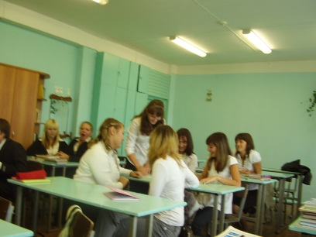 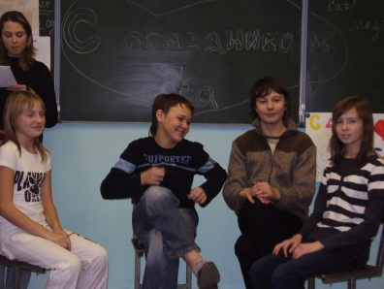 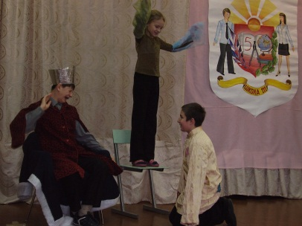

4. Нужно ли уметь **грамотно** говорить и писать , чтобы общаться?

Групповое задание 2.

* + Установите , меняется ли смысл сообщения в зависимости от места ударения в выделенных словах: Все они **попадали.** Наконец мы увидели **замок.**
  + Есть ли смысловая разница в предложениях и как она передается в устной речи: *Затем камнем упала птица. За тем камнем упала птица.*
  + Чем вызвана смысловая нелепость фраз: ***Я обижал весь дом. Мы поливали луг каждый вечер*.**
  + Чем вызвана смысловая нелепость фраз: В лесу под осиной вырос грипп. Петя полоскал собаку.
  + Придумайте и разыграйте диалог, один из участников которого неправильно понял мысль другого.

*Сделайте вывод:* «Нужно ли уметь **грамотно** говорить и писать , чтобы общаться?»

5.**Итог урока**. 1. Что такое речь?**2**.В каком случае речевое общение становится невозможным?3.Нужно ли вам речевое общение в жизни?

Оцените свою работу на урока, заполните лист самооценки

**Лист самоконтроля.**

По окончании каждого урока в изучаемом блоке просим дать самооценку (с/о) степени понимания изученного материала. Используйте следующие критерии:

* В материале разобралась, на уроке было интересно - 3 балла.
* Мне все понятно, но материал не всегда интересен - 2 балла.
* Мне хотелось разобраться, но я не все поняла - 1 балл.
* Материал трудный и малоинтересный. Мало что поняла - 0 баллов.

|  |  |  |  |  |  |
| --- | --- | --- | --- | --- | --- |
| Ур.1 | Ур.2 | Ур.3 | Ур.4 | Ур.5 | Общая с\о по блоку |
|  |  |  |  |  |  |